- 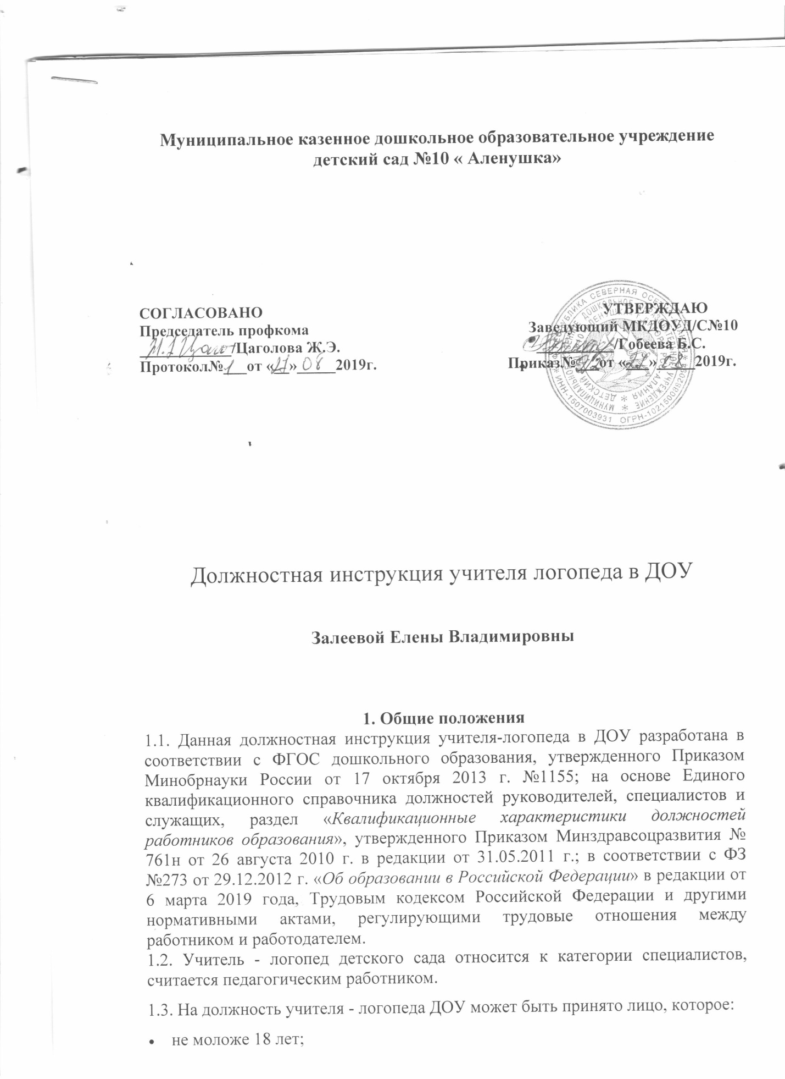

- имеет высшее образование – специалитет или магистратура в области дефектологии или высшее образование – специалитет или магистратура и профессиональная переподготовка в области логопедии без предъявления требований к стажу работы;
- не лишено права заниматься педагогической деятельностью в соответствии со вступившим в законную силу приговором суда (часть вторая статьи 331 Трудового кодекса Российской Федерации).
1.4. Учитель - логопед детского сада может быть назначен на должность и освобожден от занимаемой должности приказом заведующего дошкольным образовательным учреждением.
1.5. Учитель – логопед дошкольного образовательного учреждения подчиняется заведующему детским садом, а в рамках психолого-педагогической службы её руководителю.
1.6. Учитель – логопед ДОУ, находясь при исполнении трудовых обязанностей, проходит первичный инструктаж по охране труда на рабочем месте, повторный – не реже одного раза в 6 месяцев, кроме того, при необходимости внеплановый – при нарушении безопасных приемов труда или целевой - при выполнении разовых заданий, которые не связаны с основной работой.
1.7. В своей деятельности учитель - логопед руководствуется следующими документами:
- Конституцией Российской Федерации;
- Трудовым кодексом РФ;
- Законом Российской Федерации «Об образовании»;
- Порядком организации и осуществления образовательной деятельности по основным общеобразовательным программам - образовательным программам дошкольного образования;
- Гражданским Кодексом РФ, а также Семейным Кодексом;
- Указами президента Российской Федерации, решениями Правительства РФ, нормативно-методическими документами Министерства образования Российской Федерации;
- Конвенцией о правах ребенка;
- «Санитарно-эпидемиологическими требованиями к устройству, содержанию и организации режима работы дошкольных учреждений»;
- Уставом, Правилами внутреннего трудового распорядка дошкольного образовательного учреждения, Коллективным договором ДОУ;
- Локальными актами, которые регламентируют деятельность детского сада (Образовательной программой с учетом требований ФГОС ДО, внутренними приказами и распоряжениями, договором с родителями, режимом дня, учебным планом, другими локальными актами, которые не противоречат Уставу дошкольного образовательного учреждения).
Учитель логопед также в своей деятельности руководствуется Трудовым договором и настоящей должностной инструкцией учителя-логопеда в детском саду в соответствии с ФГОС ДО, инструкциями по охране труда и пожарной безопасности, Федеральным законом от 24.07.98 № 124-ФЗ (в редакции от 29 июня 2013 года) "Об основных гарантиях прав ребенка в Российской Федерации".
1.8. Учитель-логопед ДОУ должен знать:
- законодательство о правах ребенка, о правах инвалидов;
- законы и иные нормативно правовые акты, регламентирующие образовательную деятельность;
- Федеральные государственные образовательные стандарты
- требования к адаптированным основным общеобразовательным программам, адаптированным образовательным программам;
- правила по охране труда;
- требования к безопасности образовательной среды для обучающихся с нарушениями речи;
- теории, закономерности, принципы построения и функционирования систем образования лиц с нарушениями речи, современные тенденции развития образования лиц с нарушениями речи, оказания им логопедической помощи;
- основы поликультурного образования, методы и технологии поликультурного обучения, особенности региональных, этнокультурных, языковых условий реализации адаптированных основных общеобразовательных программ;
- клинико-психолого-педагогические особенности разных категорий лиц с ограниченными возможностями здоровья;
- структуру речевых нарушений, в том числе специфику нарушений речи у разных категорий лиц с ограниченными возможностями здоровья;
- закономерности и этапы речевого развития, языковые нормы, варианты их нарушения;
- содержание и технологии проведения логопедических занятий;
- современные педагогические технологии реализации деятельностного, компетентностного, индивидуально-дифференцированного подходов с учетом возрастных и индивидуальных особенностей лиц с нарушениями речи;
- пути достижения и способы оценки результатов освоения образовательных программ и (или) программ логопедической помощи лицами с нарушениями речи;
- требования к оснащению и оборудованию учебных и логопедических кабинетов современными образовательными средствами, техническими средствами, дидактическими средствами, средствами логопедической помощи;
- нормы современного русского литературного языка;
- особенности семейного воспитания лиц с нарушениями речи.
Учитель логопед детского сада должен знать положения должностной инструкции учителя-логопеда в ДОУ и строго соблюдать их в своей педагогической деятельности, знать порядок действий при чрезвычайной ситуации.
1.9. Учитель-логопед ДОУ должен уметь:
- планировать содержание и осуществлять непрерывный образовательный процесс в соответствии с общеобразовательными программами и (или) программами логопедической помощи;
- определять формы, методы, приемы и средства организации деятельности лиц с нарушениями речи по освоению ими программ образования и (или) программ логопедической помощи;
- определять объем, содержание, целевую направленность и условия реализации образовательной программы и (или) программы логопедической помощи с учетом особых образовательных и социально-коммуникативных потребностей, индивидуальных особенностей лиц с нарушениями речи;
- организовывать деятельность лиц с нарушениями речи по реализации образовательных программ и (или) программ логопедической помощи (в индивидуальной или групповой форме) в соответствии с их возрастом, особыми образовательными потребностями и индивидуальными особенностями;
- разрабатывать и реализовывать совместно с родителями (законными представителями) индивидуальный образовательный маршрут лица с нарушениями речи с учетом его возраста, индивидуальных возможностей;
- использовать ИКТ-компетенции, необходимые для планирования, реализации и оценки образовательной и логопедической работы с лицами с нарушениями речи с учетом их возраста, особых образовательных и социально-коммуникативных потребностей, индивидуальных особенностей;
- применять современные образовательные и логопедические технологии, включая информационные ресурсы;
- использовать логопедические технологии реализации коррекционно-развивающей направленности образовательного процесса с учетом особых образовательных потребностей, индивидуальных особенностей различных категорий детей с нарушениями речи;
- применять логопедические технологии сопровождения лиц с нарушениями речи в системе комплексной реабилитации;
- планировать и организовать различные виды самостоятельной деятельности лиц с нарушениями речи;
- использовать технологии формирования у лиц с нарушениями речи мотивации к качественному образованию, личностному развитию, овладению компетенцией, необходимой для жизни человека в обществе, социальной адаптации с учетом их особых образовательных потребностей, индивидуальных особенностей;
- использовать содержание, формы, методы и средства текущего контроля и мониторинга, позволяющие оценить освоение лицами с нарушениями речи образовательных программ и (или) программ логопедической помощи, определять дальнейшие траектории образования с учетом особых образовательных и социально-коммуникативных потребностей, индивидуальных особенностей лиц с нарушениями речи;
- применять технологии воспитательной работы с учетом особых образовательных потребностей, индивидуальных особенностей обучающихся с нарушениями речи;
- использовать технологии инклюзивного образования;
- взаимодействовать со специалистами, осуществляющими комплексное сопровождение лиц с нарушениями речи в организациях здравоохранения, социальной защиты, культуры, спорта, правоохранительных органов;
- взаимодействовать со средствами массовой информации, общественными организациями для пропаганды толерантного отношения к лицам с нарушениями речи, их семьям;
- использовать грамотную, четкую, выразительную, орфоэпически правильную речь;
- осуществлять ведение нормативной документации, включая электронный документооборот;
- соблюдать правовые, нравственные и этические нормы, требования профессиональной этики.
1.10. Рабочим местом учителя - логопеда является кабинет учителя-логопеда.
2. Должностные обязанности
Учитель - логопед ДОУ выполняет следующие обязанности:
2.1. Осуществление деятельности, которая направляется на максимальную коррекцию недостатков в развитии у воспитанников детского сада с нарушениями речи.
2.2. Осуществление обследования воспитанников ДОУ, определение структуры и степени выраженности нарушения речи, имеющегося у них.
2.3. Комплектование групп для занятий с учетом психофизического состояния воспитанников дошкольного образовательного учреждения.
2.4. Проведение групповой и индивидуальной НОД по исправлению недостатков в развитии, восстановлению нарушенных функций воспитанников.
2.5. Работа в тесном контакте с воспитателями и другими педагогическими работниками детского сада, посещение НОД.
2.6. Консультирование педагогических работников и родителей (законных представителей) по применению специальных методов и приемов оказания помощи детям.
2.7. Способствование формированию общей культуры личности, социализации воспитанников ДОУ.
2.8. Реализация образовательных программ с учетом требований ФГОС ДО.
2.9. Изучение индивидуальных особенностей, способностей, интересов и склонностей воспитанников дошкольного образовательного учреждения с целью создания условий для обеспечения их нормального развития в соответствии с возрастной нормой, роста их познавательной мотивации и становления учебной самостоятельности, формирования компетентностей, используя для этого разнообразные формы, приемы, методы и средства обучения, современные образовательные технологии, включая информационные, а также цифровые образовательные ресурсы, обеспечивая уровень подготовки воспитанников, который соответствует федеральным государственным требованиям.
2.10. Проведение НОД, опираясь на достижения в области методической, педагогической и психологической наук, возрастной психологии, а также современных информационных технологий.
2.11. Обучение родителей (законных представителей) основным приемам по исправлению нарушений звукопроизношения, по формированию фонематического слуха у детей.
2.12. Направление при необходимости воспитанников детского сада на консультацию в психологические, медицинские и медико-педагогические центры.
2.13. Составление заключения по результатам логопедического обследования воспитанников ДОУ и доведение до сведения педагогов и родителей (законных представителей).
2.14. Разработка и использование:
- коррекционных программ, циклов занятий, которые направляются на устранение у дошкольников речевых расстройств, нарушений произносительной стороны речи, дефектов фонематических процессов и лексико-грамматических расстройств;
- рекомендаций для родителей (законных представителей) по общему развитию речи воспитанников дошкольного образовательного учреждения;
- рекомендаций по развитию речи в рамках психологической готовности детей к школьному обучению.
2.15. Использование соответствующих наглядных пособий и материалов для обследования речевого развития детей и проведения коррекционно-развивающей работы с ними.
2.16. Своевременное и четкое ведение документации по установленной форме, используя ее по назначению.
2.17. Участие в планировании и разработке развивающих и коррекционных программ образовательной деятельности с учетом индивидуальных и половозрастных особенностей воспитанников детского сада в обеспечении уровня подготовки воспитанников, соответствующего федеральным государственным образовательным требованиям.
2.18. Самостоятельное планирование своей деятельности на учебный год с учетом Годового плана ДОУ и согласно образовательной программы дошкольного образовательного учреждения.
2.19. Представление отчетов о своей работе заведующему детским садом, а также руководителю логопедической службы за полугодие и по окончании года.
2.20. Участие в работе педагогических, методических советов, других формах методической деятельности, в подготовке и проведении родительских собраний, оздоровительных, воспитательных и других мероприятий, предусмотренных образовательной программой, в организации и проведении методической и консультативной помощи родителям (законным представителям) воспитанников ДОУ.
2.21. Передача руководителю дошкольного образовательного учреждения, либо заместителю по воспитательно-образовательной работе информации, которая была получена непосредственно на совещаниях и семинарах.
2.22. Сотрудничество с семьями воспитанников детского сада в соответствии с Договором с родителями.
2.23. Систематическое повышение своей профессиональной квалификации и педагогического уровня на курсах, семинарах.
2.24. Уважительное и заботливое отношение к каждому ребенку ДОУ, проявление стальной выдержки и педагогического такта в общении с детьми и их родителями.
2.25. Выполнение требований заведующего дошкольным образовательным учреждением, старшей медсестры, которые связаны с педагогической работой и охраной жизни и здоровья детей.
2.26. Обеспечение охраны жизни и здоровья воспитанников детского сада во время образовательного процесса.
2.27. Внимательное слежение за своим внешним видом. Учитель-логопед должен являться образцом для детей, их родителей и всего коллектива, служить образцом правильной, грамотной речи, способствовать формированию общей культуры речи.
2.28. Поддержание порядок на своем рабочем месте.
2.29. Обеспечение благоприятного эмоционально-психологического климата в детском и взрослом коллективе, выполняя правила этических и педагогических норм и правил.
2.30. Прохождение обязательного медицинского осмотра в нерабочее время согласно существующему графику.
2.31. Бережное использование имущества учреждения, методической литературы и пособий.
2.32. Внесение предложений по совершенствованию образовательного процесса в детском саду.
2.33. Соблюдение прав и свобод воспитанников дошкольного образовательного учреждения.
2.34. Своевременное информирование руководителя логопедической службы и руководителя ДОУ о возникших трудностях в работе с родителями и различными службами.
2.35. Своевременное донесение информации до руководителя, дежурного администратора обо всех чрезвычайных происшествиях в детском саду, которые связаны с жизнью и здоровьем детей.
2.36. Неукоснительное выполнение требований должностной инструкции учителя-логопеда в ДОУ, нормативно-правовых документов, которые регламентируют трудовую деятельность воспитателя дошкольного учреждения.
2.37. Обеспечение выполнения «Инструкции по охране жизни и здоровья воспитанников», «Инструкции по предупреждению детского дорожно-транспортного травматизма», соблюдение правил и норм охраны труда, техники безопасности, противопожарной и антитеррористической защиты, а также санитарно-гигиенических требований, неся при этом персональную и уголовную ответственность за жизнь и здоровье каждого воспитанника ДОУ.
3. Права
Учитель - логопед в пределах своей компетенции имеет право:
3.1. Принимать непосредственное участие в:
- разработке образовательной политики и стратегии дошкольного образовательного учреждения, в создании соответствующих документов;
- подготовке и деятельности совета педагогов, методических объединений;
- всех смотрах-конкурсах детского сада, района, города;
- инновационной и экспериментальной деятельности ДОУ;
- семинарах, тренингах, организуемых на базе дошкольного учреждения и информационно-методического центра.
3.2. Определять направление педагогической деятельности с учетом индивидуальных особенностей воспитанников детского сада, а также их творческих способностей.
3.3. Использовать педагогически обоснованный выбор форм, средств и методов обучения, исходя из психофизической целесообразности в рамках федеральных государственных требований к структуре основной общеобразовательной программы дошкольного образования.
3.4. Вносить грамотные предложения по совершенствованию воспитательно-образовательной работы ДОУ.
3.5. Повышать свою квалификацию, постоянно заниматься самообразованием.
3.6. Получать консультативную помощь от заместителя заведующего по ВиМР и других узких специалистов детского сада.
3.7. По согласованию с непосредственным руководителем привлекать к решению поставленных перед ним задач других работников дошкольного образовательного учреждения.
3.8. Другие права, которые предусмотрены Трудовым кодексом Российской Федерации, Законом РФ «Об образовании», региональными законами, а также Уставом учреждения и Правилами внутреннего трудового распорядка.
4. Ответственность
4.1. Учитель-логопед детского сада несет персональную ответственность за сохранность жизни и здоровья каждого ребенка в процессе образовательной деятельности дошкольного образовательного учреждения.
4.2. Учитель-логопед в ДОУ несет ответственность за сохранность хозяйственного инвентаря, игрового оборудования и имущества дошкольного учреждения, находящегося на рабочем месте.
4.3. За неисполнение или ненадлежащее исполнение без уважительных причин Устава и Правил внутреннего трудового распорядка ДОУ, законных распоряжений заведующего и иных утвержденных локальных нормативных актов, настоящей должностной инструкцией учителя-логопеда детского сада, в том числе за не использование предоставленных прав, учитель - логопед несет дисциплинарную ответственность в порядке, определенном трудовым законодательством России. За грубое нарушение трудовых обязанностей в качестве дисциплинарного наказания может быть применено увольнение.
4.4. За использование, в том числе однократное, методов воспитания, которые связаны с физическим или психическим насилием над личностью ребенка, учитель - логопед может быть освобожден от занимаемой им должности в соответствии с трудовым законодательством и Законом Российской Федерации «Об образовании». Увольнение за данный проступок не является мерой дисциплинарной ответственности.
4.5. За нарушение правил пожарной безопасности, санитарно-гигиенических правил организации воспитательно-образовательного процесса учитель-логопед будет привлечен к административной ответственности в порядке и в случае, которые предусмотрены административным законодательством РФ.
4.6. За виновное причинение дошкольному образовательному учреждению или участникам воспитательно-образовательного процесса ущерба в связи с исполнением или не исполнением своих должностных обязанностей учитель-логопед ДОУ несет материальную ответственность в порядке и в пределах, установленных трудовым или гражданским законодательством.
5. Взаимоотношения. Связи по должности
Учитель-логопед ДОУ:
5.1. Работает в режиме нормированного рабочего дня по утвержденному графику, составленному исходя из 20-часовой рабочей недели, самопланирования и отчетности деятельности, участия в обязательных плановых мероприятиях ДОУ на которые не установлены нормы выработки.
5.2. Самостоятельно составляет план работы на каждый год, полугодие и ежемесячно. Планы согласовываются с руководителем психолого-педагогической службы, заместителем заведующего по воспитательно-образовательной работе и утверждаются заведующим ДОУ.
5.3. Предоставляет руководителю службы, заместителю заведующего по воспитательно-образовательной работе отчет в письменном виде о проделанной работе за каждое полугодие и в конце года.
